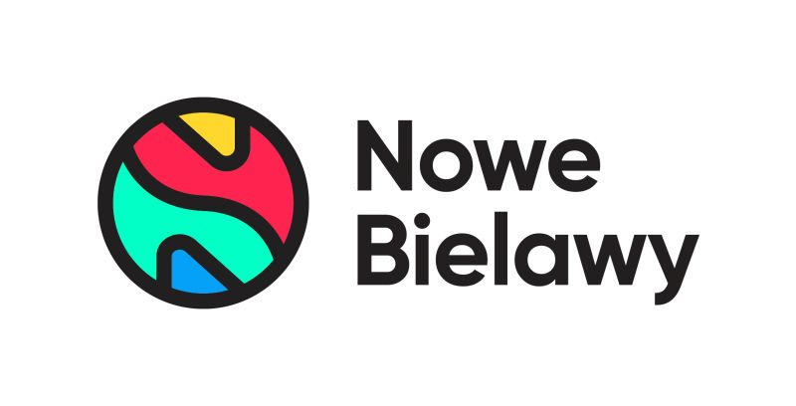

Informacja prasowa: 12-09-2023, Toruń
Biuro Prasowe Nowe Czyżyny/Nowe Bielawy
Tomasz Pietrzak/Guarana PR
tel. 509 106 256 mail. tomasz.pietrzak@guaranapr.pl

Salon iOkulary.pl wzmacnia ofertę Nowych Bielaw

Nowe Bielawy nie zwalniają tempa i ogłaszają debiut kolejnego najemcy, tym razem w segmencie zdrowia i urody. Tylko w ostatnich miesiącach oferta tego toruńskiego kompleksu handlowego wzbogaciła się o takie brandy jak m.in. Smyk, Sinsay, Action, Maxi Zoo czy Wakacje.pl.

Teraz do tego grona profootfallowych marek dołącza koncept iOkulary.pl. Otwarty właśnie salon jest pierwszym stacjonarnym sklepem marki w Toruniu. W jego ofercie znaleźć można okulary korekcyjne i przeciwsłoneczne, soczewki kontaktowe i akcesoria.

W asortymencie iOkulary.pl pojawia się też wiele światowych marek, w tym m.in. Dolce&Gabbana, Versace, Prada, Emporio Armani, Ray Ban czy Vogue. Na miejscu można również skorzystać z usług badania wzroku, które wykonuje optometrysta oraz doradztwa w wyborze szkieł i opraw korekcyjnych.

Jak informuje nowy najemca, wyróżnikiem sklepu są też ceny – najniższe na rynku, a także organizowane tu regularnie dni bezpłatnych badań wzroku oraz wydarzenia, w czasie których można zasięgnąć porad stylisty przy doborze oprawek.

– iOkulary.pl wzmacniają ofertę w kluczowym dla Nowych Bielaw segmencie zdrowia i urody, wnosząc do niego nie tylko szeroką gamę produktów i usług, ale także topowe marki, w tym brandy doskonale znanych, światowych domów mody – mówi Karolina Nitowska, Leasing Director w Greenman Poland.

– Interesujący jest też sam koncept sklepu, który dopełnia aktywność internetową marki. iOkulary.pl to dynamicznie rozwijający się brand, który stawia na przystępność oferty, ale jednocześnie na wysoką jakość asortymentu. To sprawia, że ma szansę stać się niezwykle popularną destynacją zakupową m.in. dla odwiedzających Nowe Bielawy rodzin – dodaje.

iOkulary.pl to już 10 najemca Nowych Bielaw w segmencie zdrowia i urody, a jednocześnie trzeci salon optyczny – działa tu też Kodano i Vision Express. Ponadto wśród marek tej kategorii znaleźć można tak rozpoznawalne brandy jak chociażby: Rossmann, Douglas, Inglot, Apteka DOZ czy AVON.

– Oferta tej kategorii systematycznie rośnie w Nowych Bielawach. Co więcej, opieramy ją na popularnych markach, które są komplementarne, a do tego zaspokajają różne potrzeby naszych klientów związane z dbaniem o siebie i swoich bliskich. Obecność iOkulary.pl wzmacnia ten kierunek – mówi Karolina Nitowska.

– Fakt, że marki z obszaru beauty i healthcare żywo interesują się najmem w Nowych Bielawach, pokazuje, że nie tylko duże galerie lifestylowe, ale także nowoczesne koncepty convenience takie, jak Nowe Bielawy, są doskonałą lokalizacją dla tego typu brandów. Zwłaszcza, że jak pokazały nam ostatnie badania konsumenckie, należą one do grona najchętniej wybieranych przez naszych klientów – dodaje.

Duże nadzieje w związku z otwarciem ma także nowy najemca. – Darmowe badanie wzroku z okazji otwarcia salonu cieszyło się ogromnym zainteresowaniem. Klienci oprócz przebadania wzroku mogli zapoznać się z asortymentem oraz zrobić pierwsze zakupy. Oferta sklepu spotkała się z bardzo pozytywnym odbiorem oraz zapewnieniami ze strony kupujących, że w przyszłości ponownie wybiorą nasz salon – mówi Arkadiusz Fras, założyciel firmy iOkulary.pl.

Źródło: Nowe Bielawy

Centrum Nowe Bielawy zlokalizowane jest we wschodniej części Torunia w pobliżu DK 15 i 80 oraz autostrady A1, niecałe 15 minut od Starego Miasta. Otwarty w 2002 roku obiekt ma powierzchnię 25 tys. m kw. GLA i liczy sobie 70 sklepów, restauracji i punktów usługowych. Wśród kluczowych najemców znaleźć można m.in. Carrefour, Jysk, RTV Euro AGD, Douglas, home&you, Carry, Rossmann, Pepco i CCC. Zrealizowana w 2022 roku i 2023 roku rozbudowa obiektu, zaowocowała powstaniem 2 nowoczesnych parków handlowych. W ich ofercie dostępne są sklepy: NEONET, Komfort, TEDi, Sinsay, Action i Maxi Zoo.
/ www.nowe-bielawy.pl

